- Sınıf 4. Ünite Çıkmış Sorular 1/4 Testi (5.4.)
  - Ünite: Madde ve Değişim

Soru-1-)
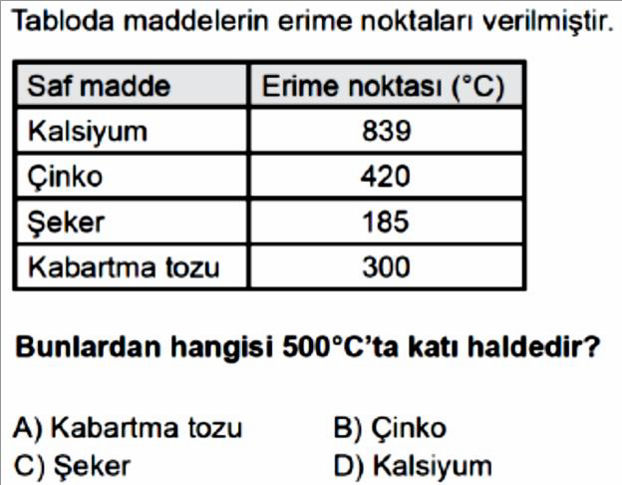

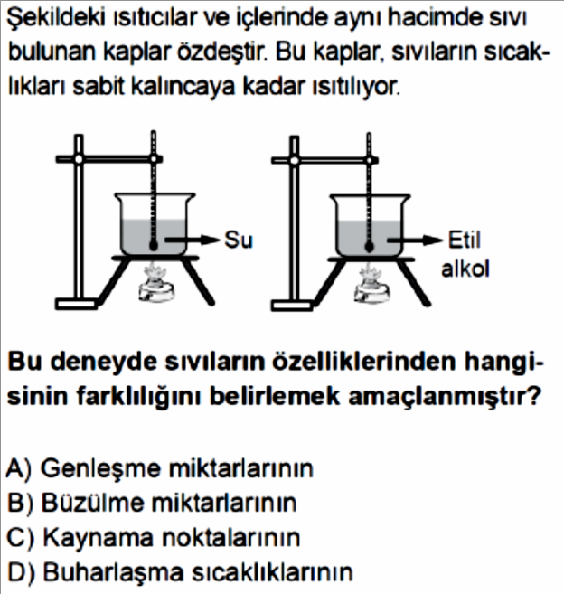
Soru-2-)
Soru-3-)
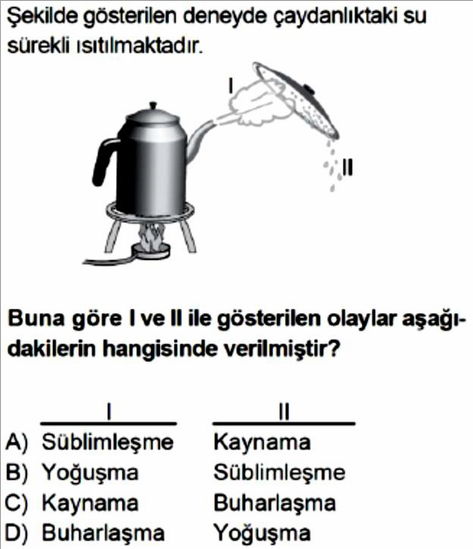

Soru-4-)

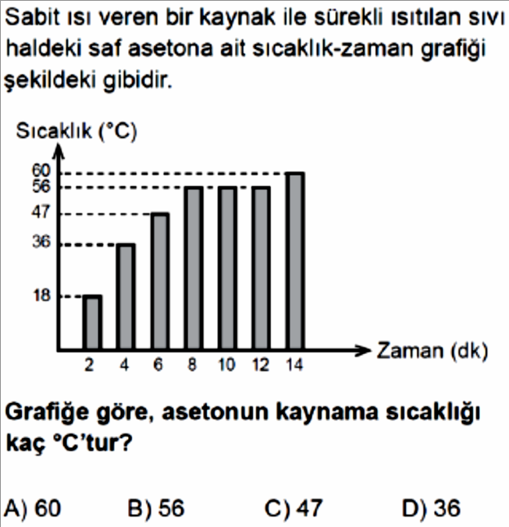

Soru-5-)
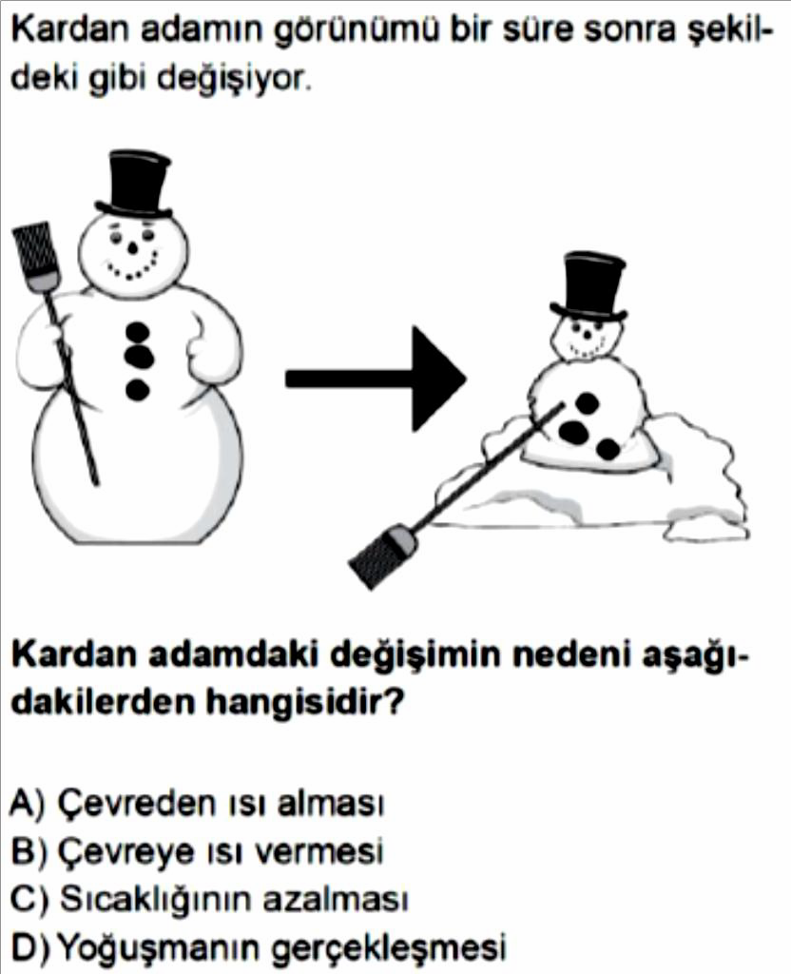

Soru-6-)
Soru-7-)
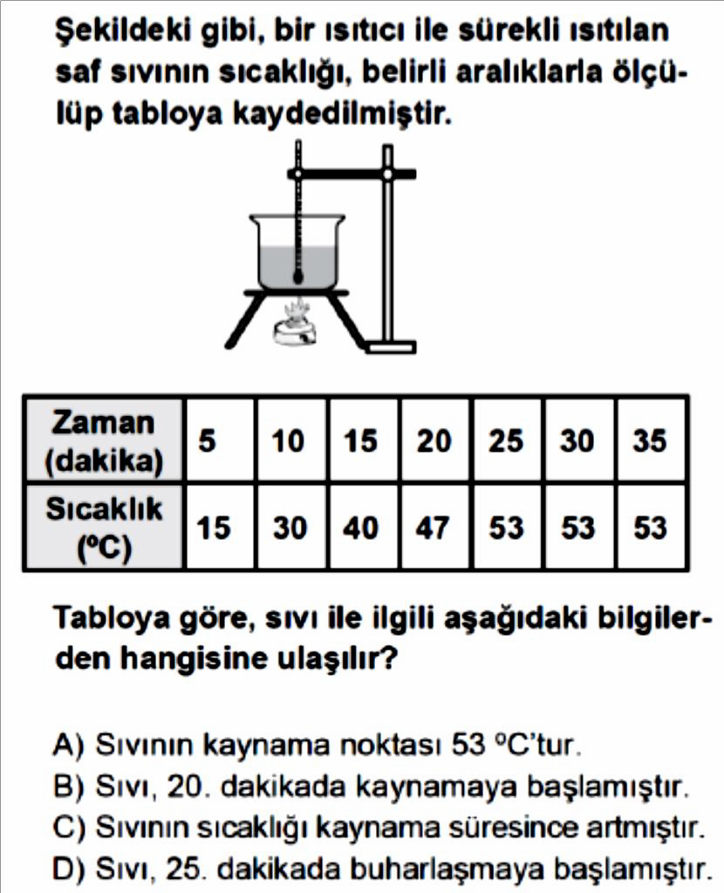

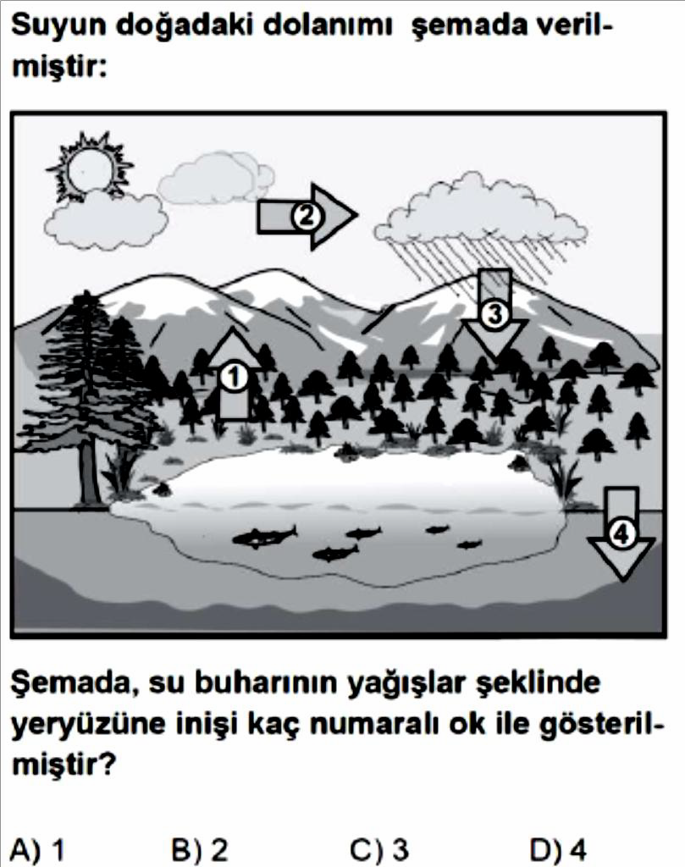
Soru-8-)

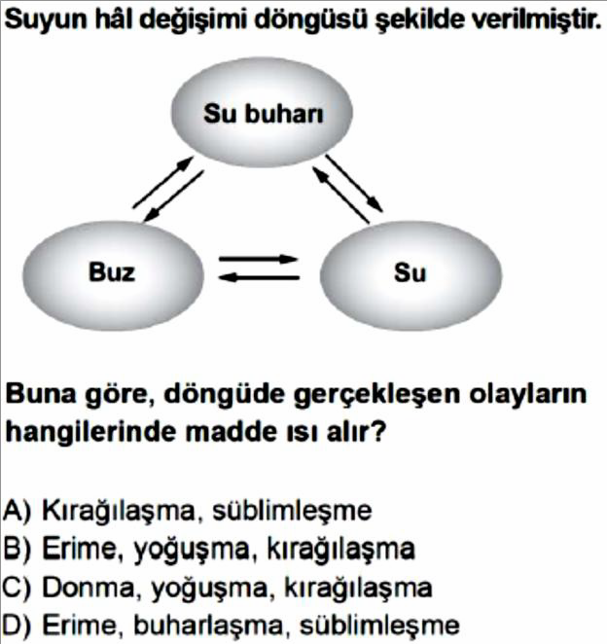

Soru-9-)
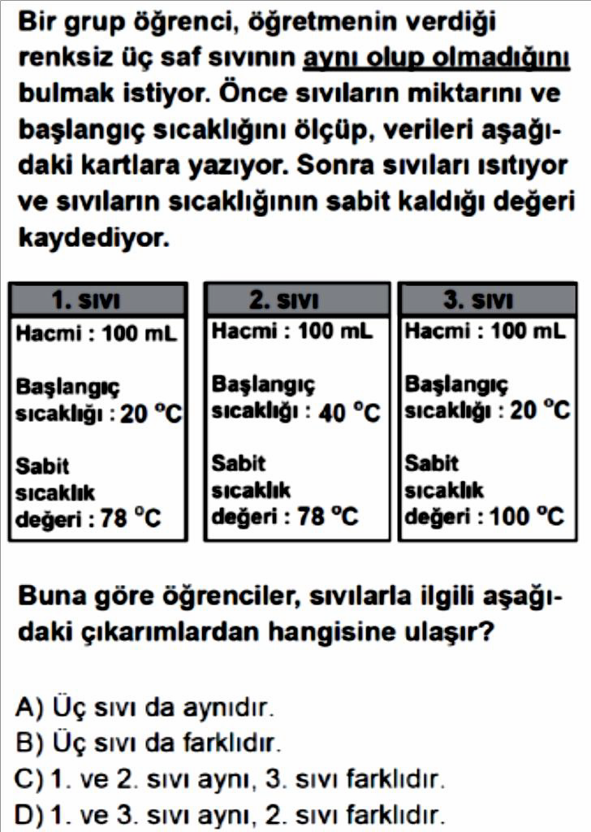

Soru-10-)
Soru-11-)
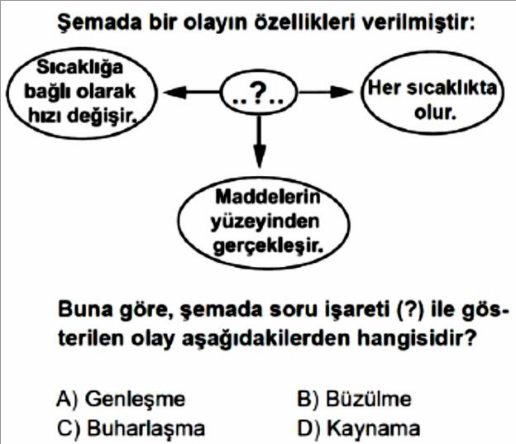

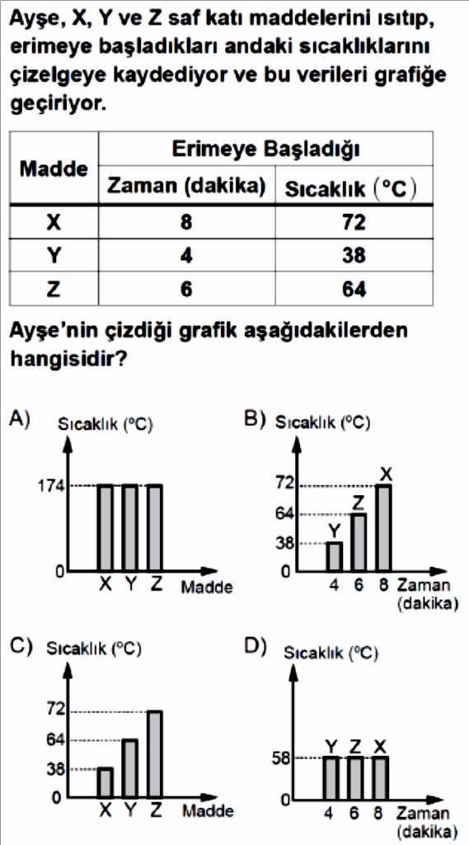
Soru-12-)

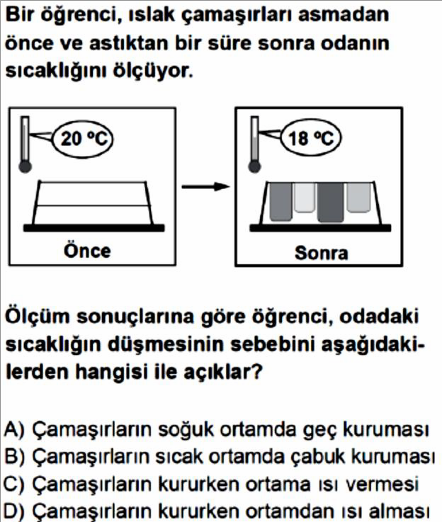

Soru-13-)
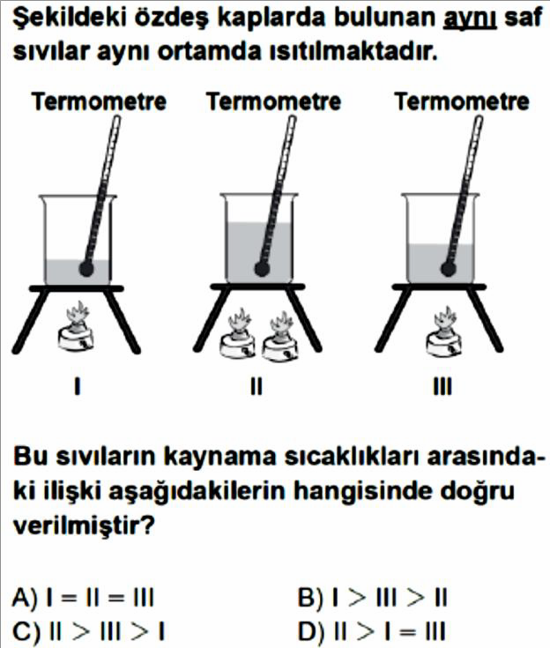

Soru-14-)
Soru-15-)
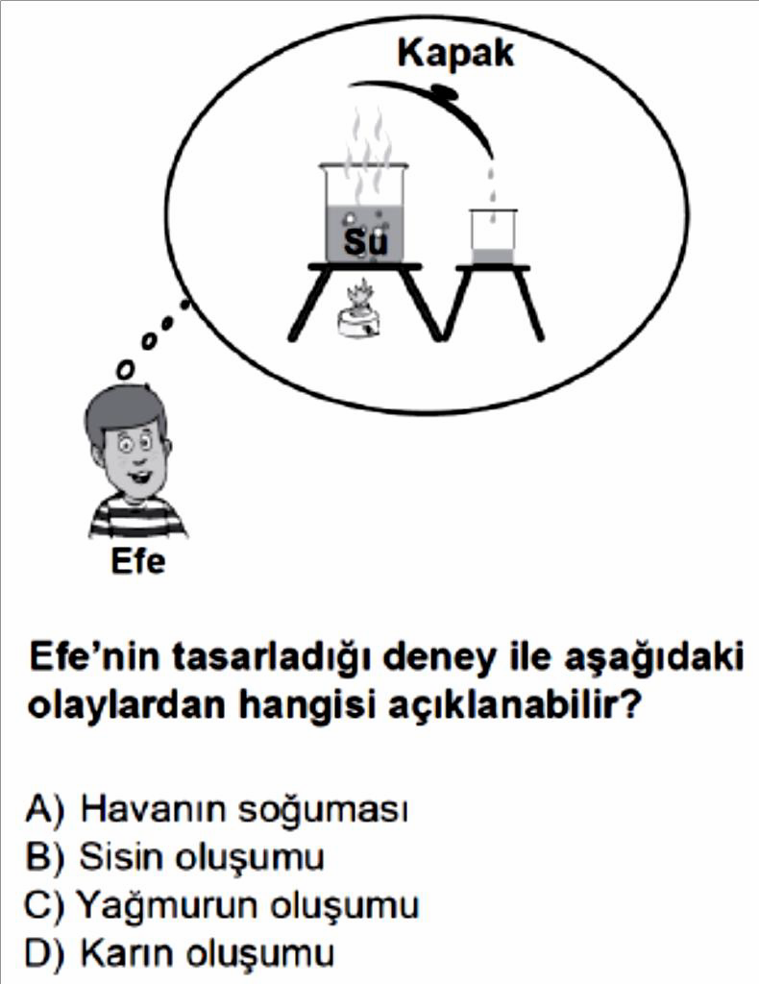

Soru-16-)

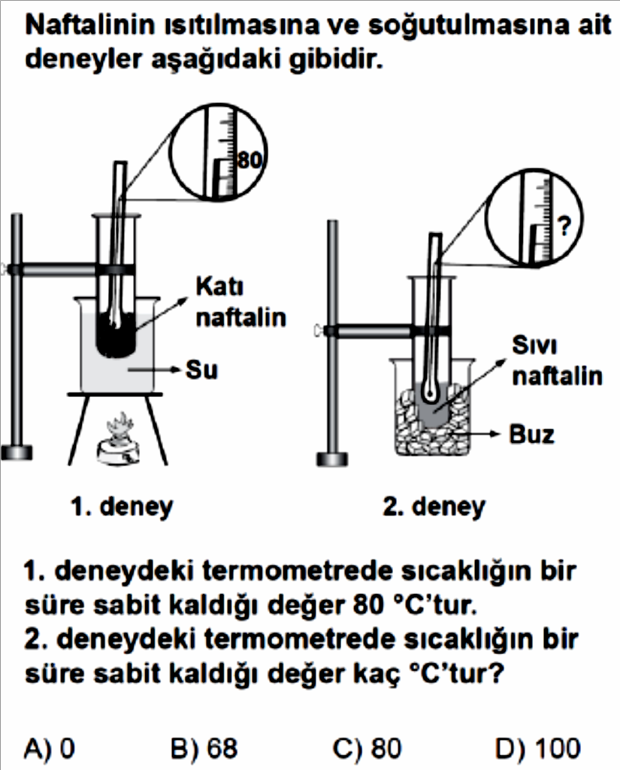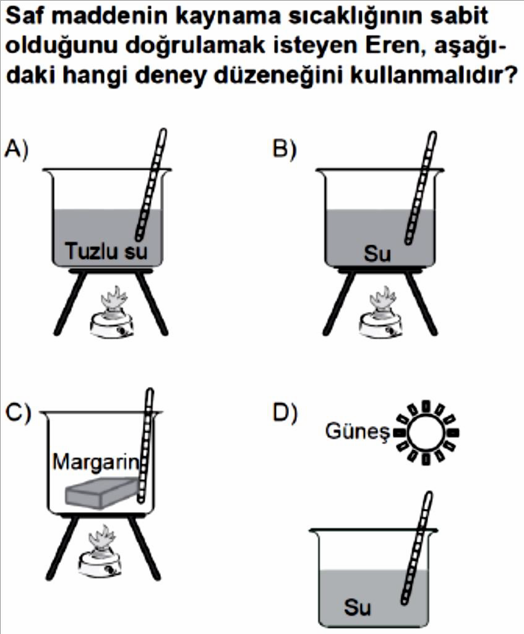

  - Sınıf 4. Ünite Çıkmış Sorular 1/4 Testi (5.4.)
    - Ünite: Madde ve Değişim

Soru-1-)

Soru-2-)
Soru-3-)

Soru-4-)

Soru-5-)

Soru-6-)
Soru-7-)

Soru-8-)

Soru-9-)

Soru-10-)
Soru-11-)

Soru-12-)

Soru-13-)

Soru-14-)
Soru-15-)

Soru-16-)

    - Sınıf 4. Ünite Çıkmış Sorular 2/4 Testi (5.4.)
      - Ünite: Madde ve Değişim

Soru-1-)
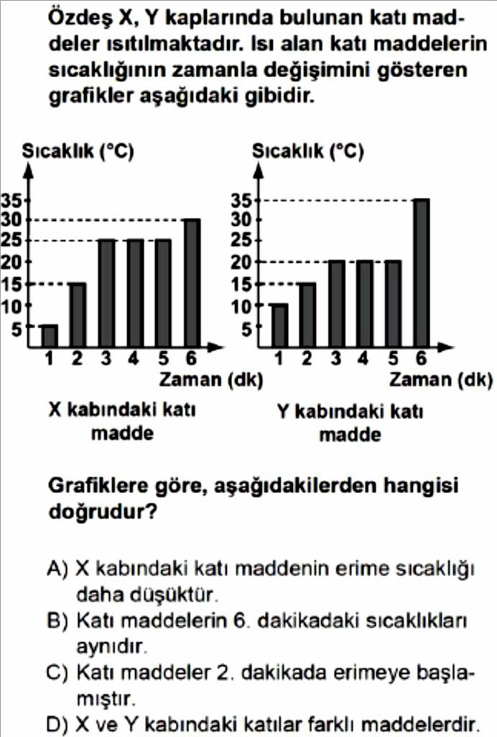

Soru-2-)
Soru-3-)
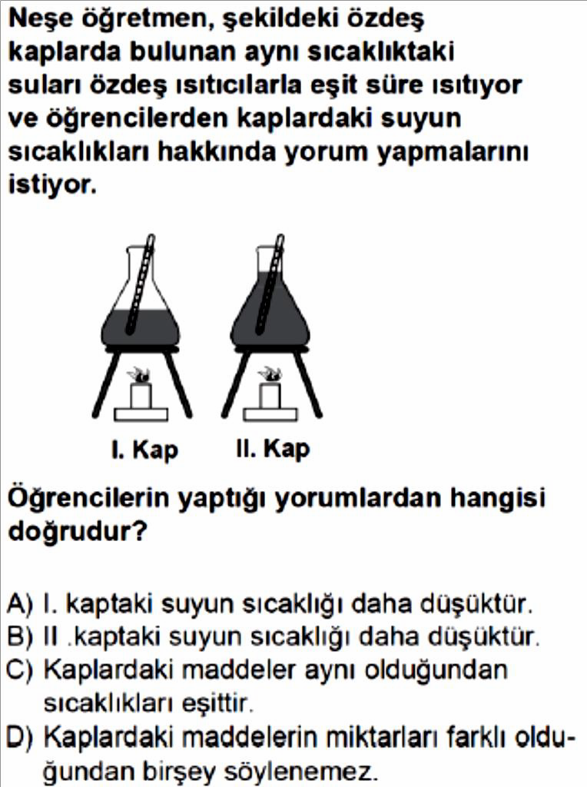

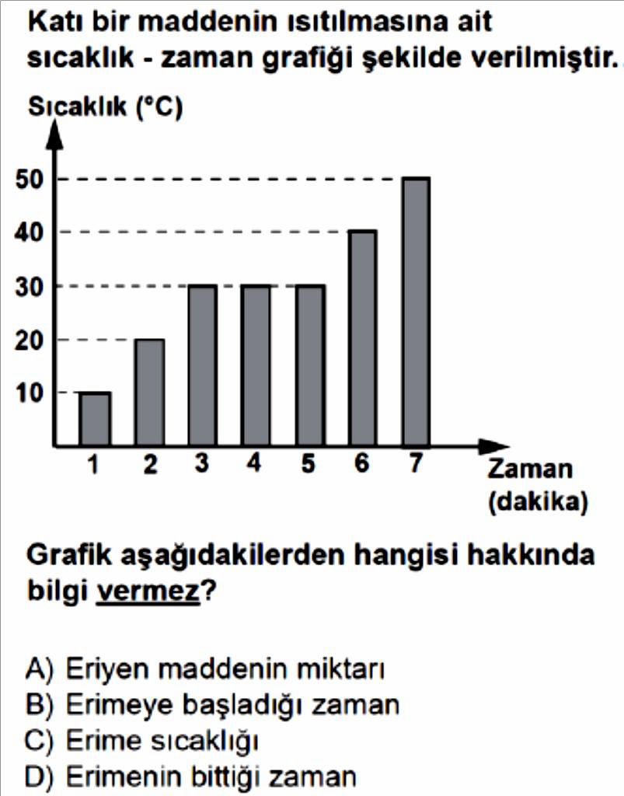
Soru-4-)

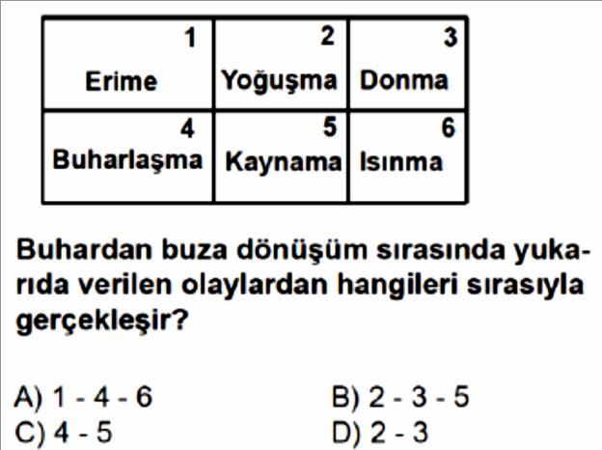

Soru-5-)
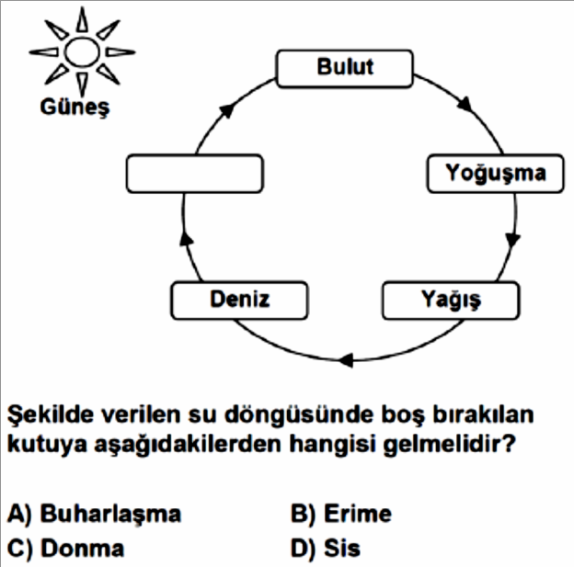

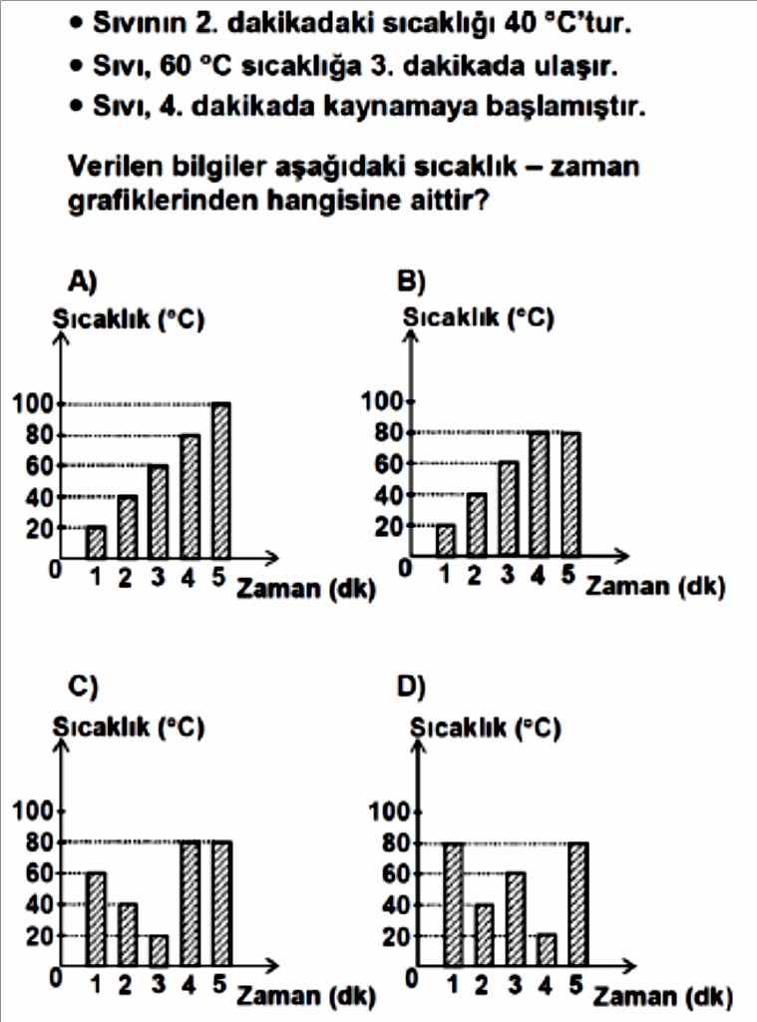
Soru-6-)
Soru-7-)
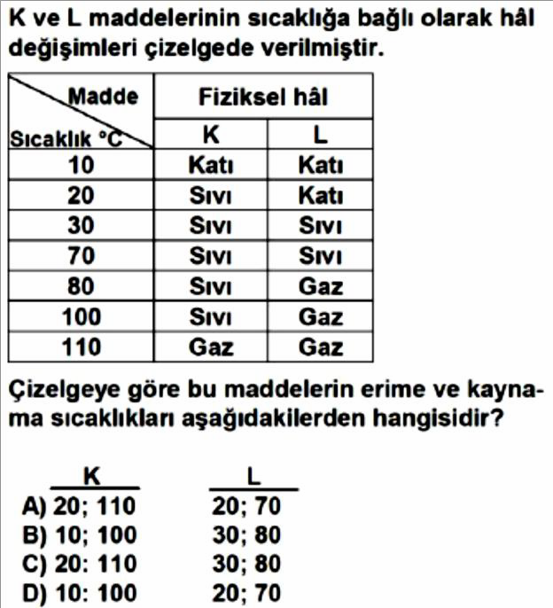

Soru-8-)
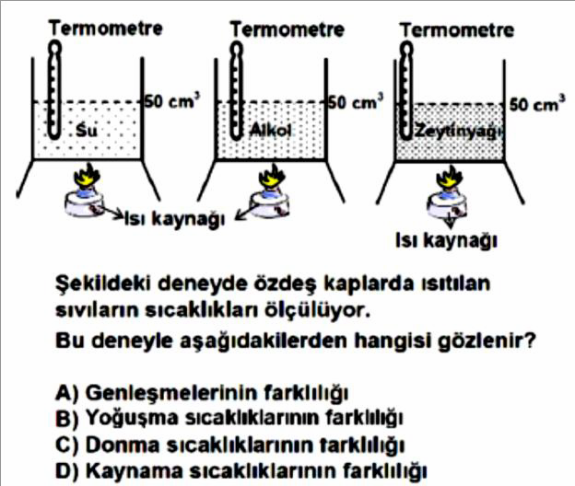

Soru-9-)

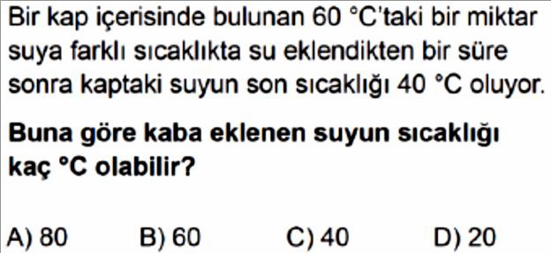

Soru-10-)
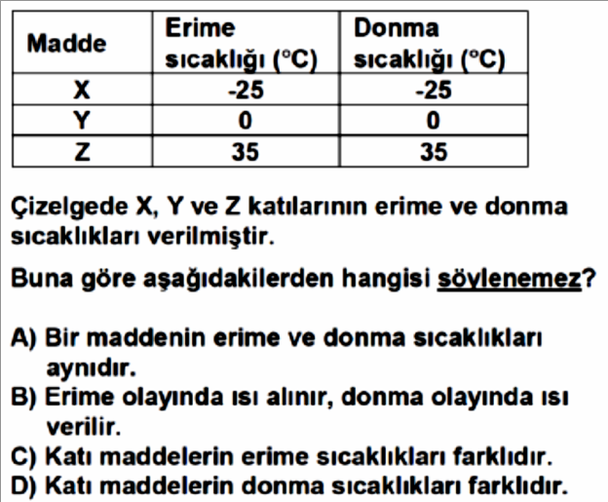

Soru-11-)
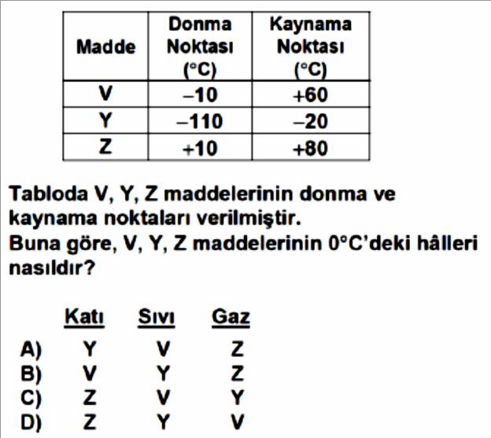

Soru-12-)
Soru-13-)
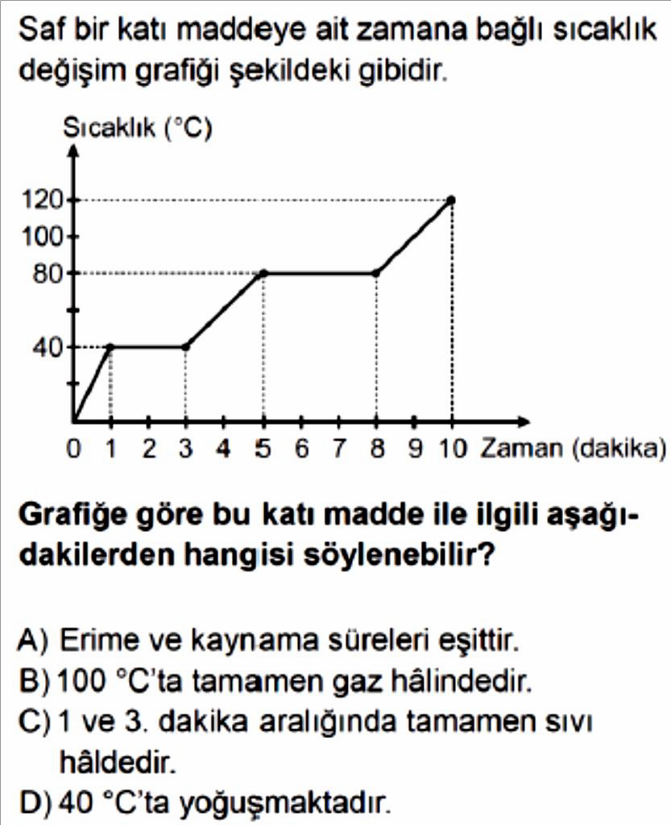

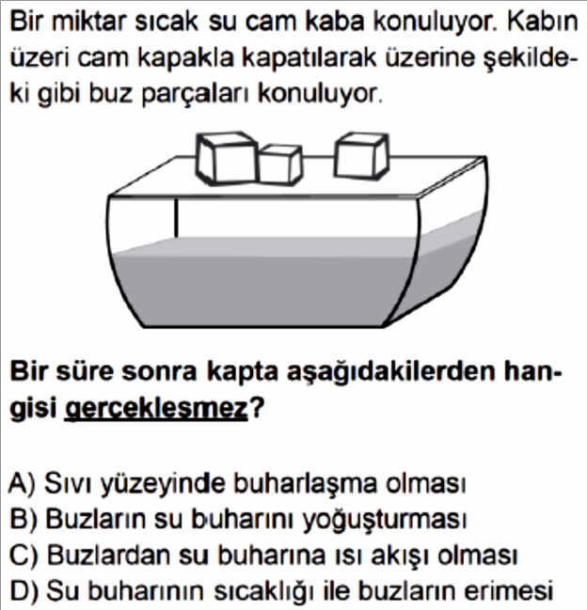
Soru-14-)

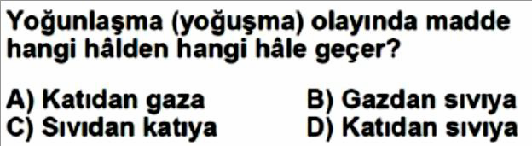

Soru-15-)
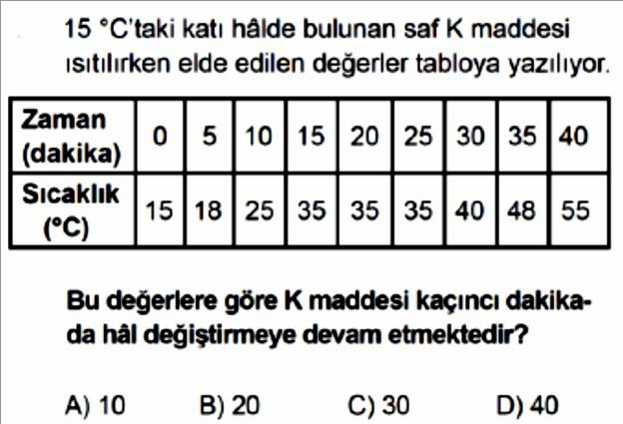

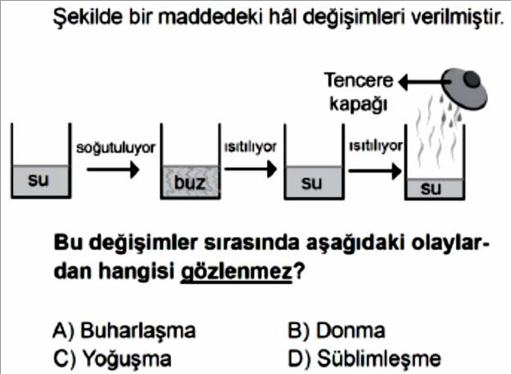
Soru-16-)
Soru-17-)
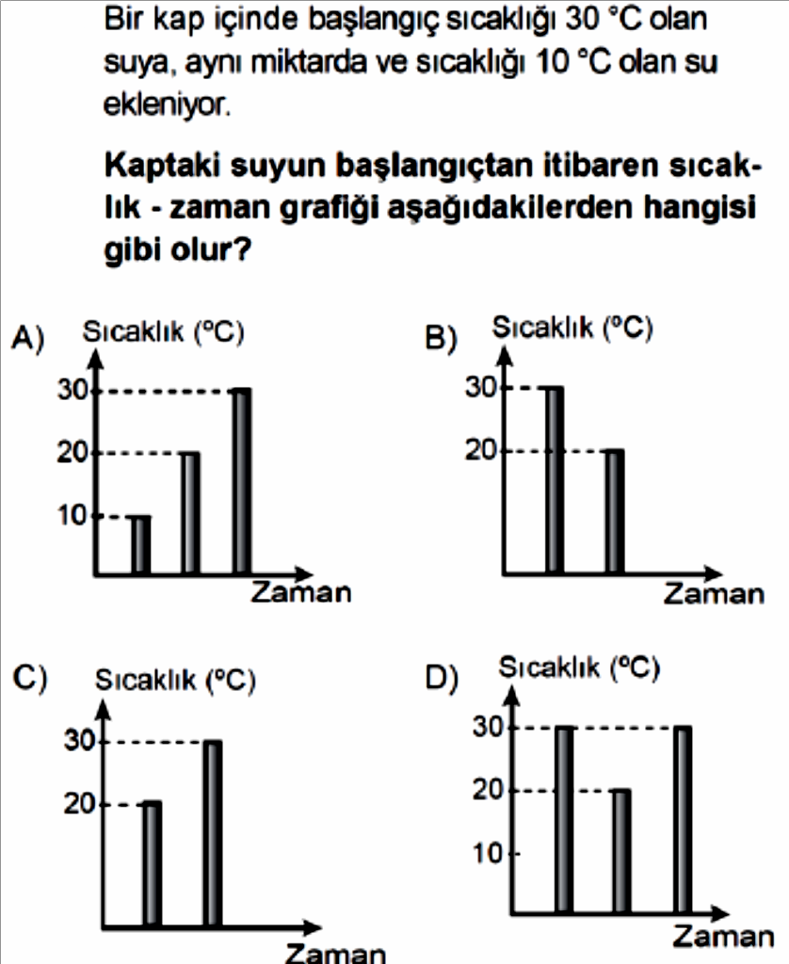

Soru-18-)

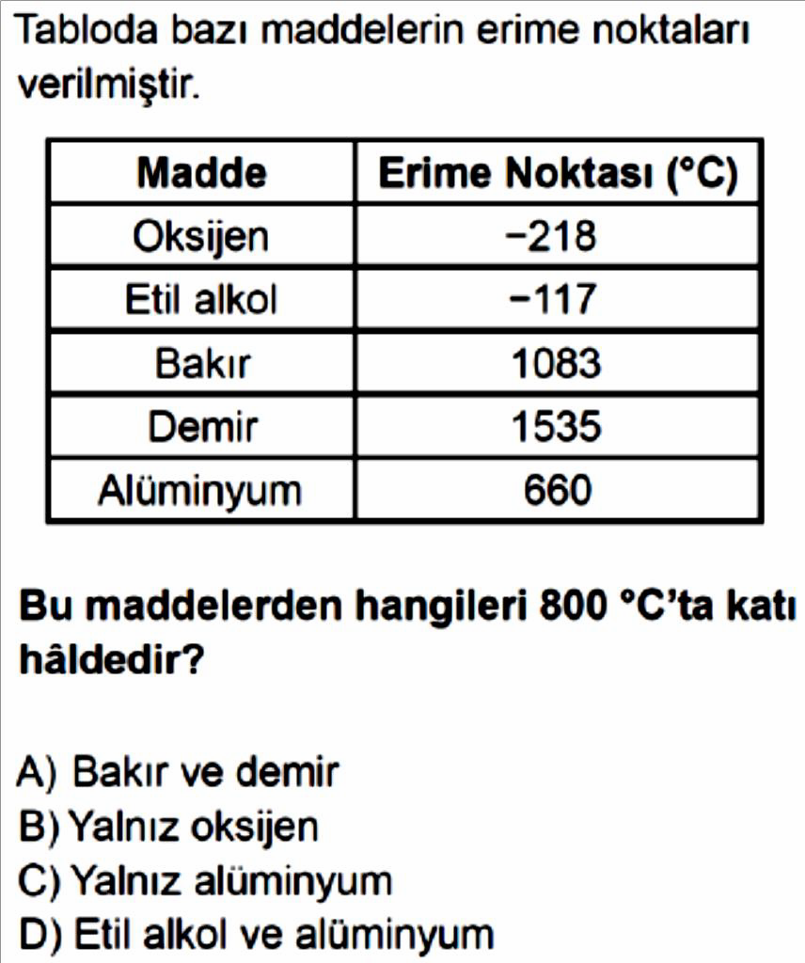

      - Sınıf 4. Ünite Çıkmış Sorular 2/4 Testi (5.4.)
        - Ünite: Madde ve Değişim

Soru-1-)

Soru-2-)

Soru-3-)
Soru-4-)

Soru-5-)

Soru-6-)

Soru-7-)
Soru-8-)

Soru-9-)

Soru-10-)

Soru-11-)
Soru-12-)

Soru-13-)

Soru-14-)

Soru-15-)
Soru-16-)

Soru-17-)

Soru-18-)

        - Sınıf 4. Ünite Çıkmış Sorular 3/4 Testi (5.4.)
          - Ünite: Madde ve Değişim

Soru-1-)
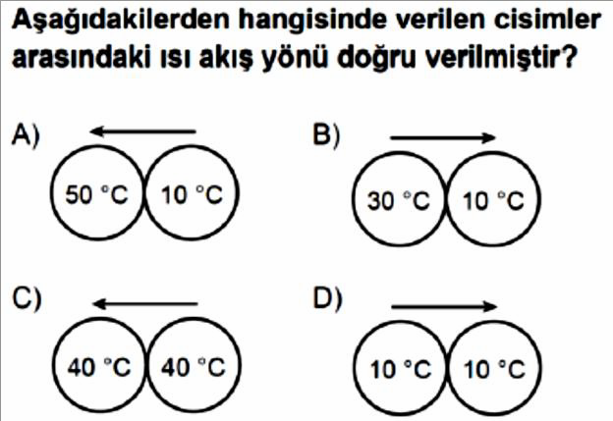

Soru-2-)
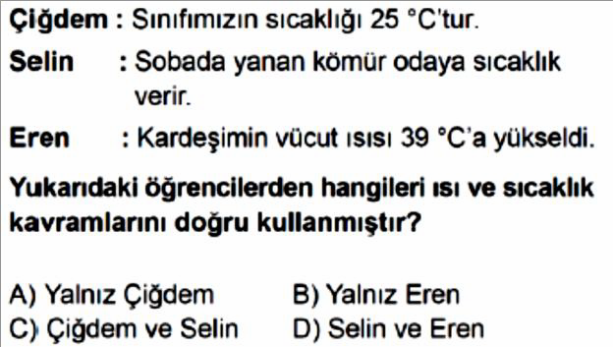

Soru-3-)
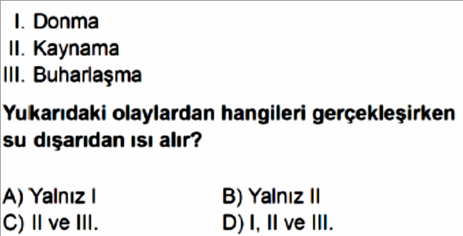

Soru-4-)
Soru-5-)
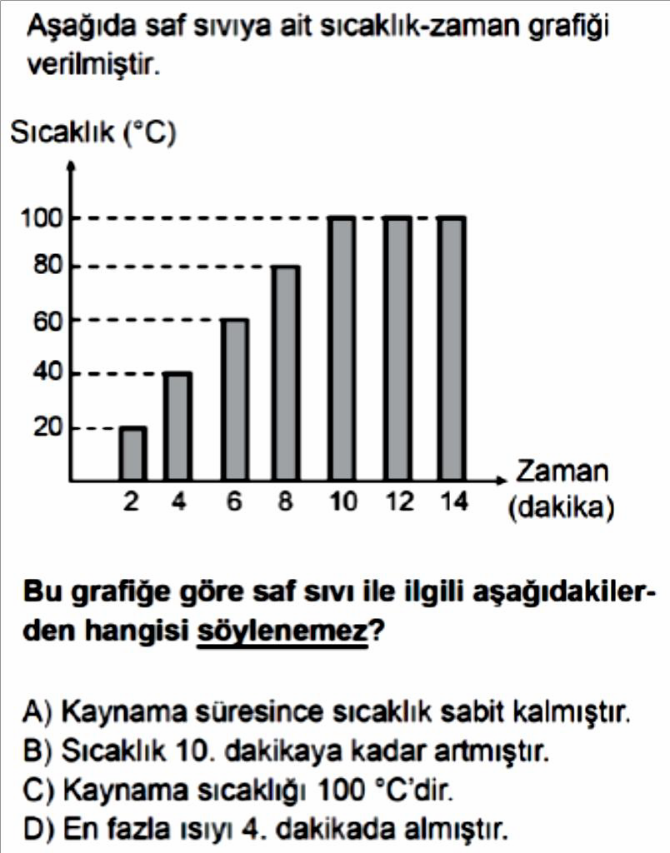

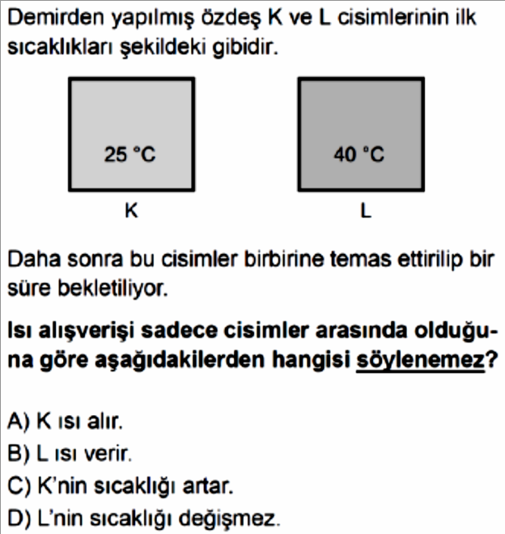
Soru-6-)

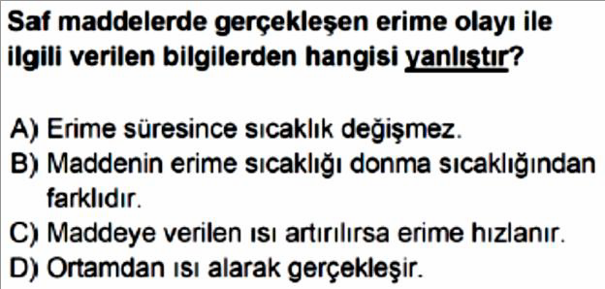

Soru-7-)
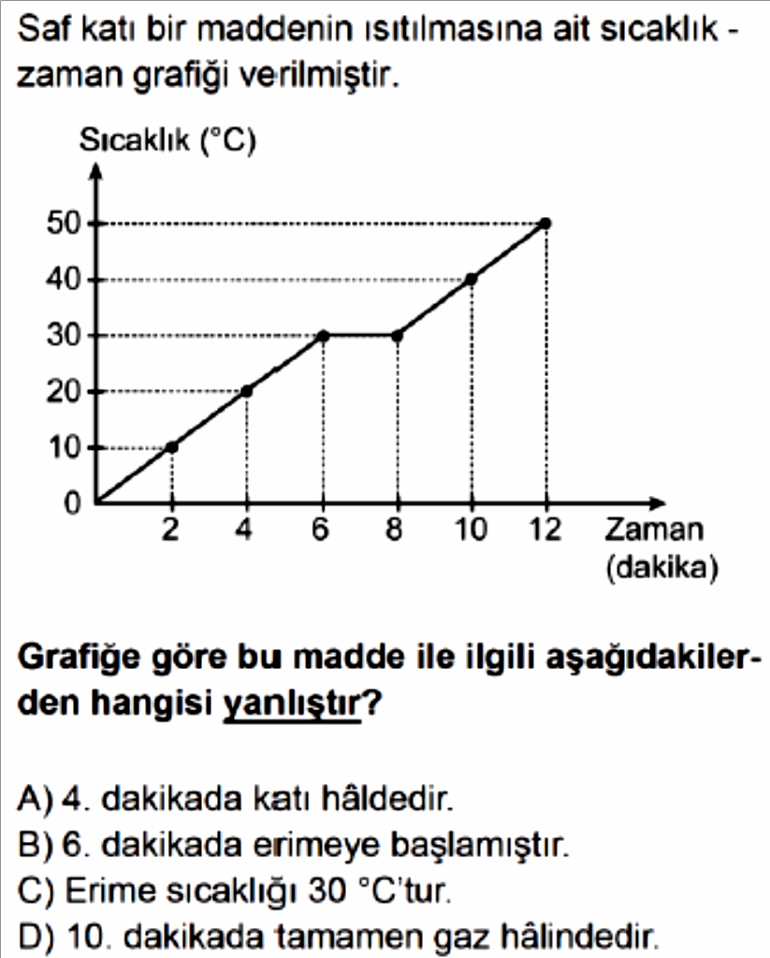

Soru-8-)
Soru-9-)
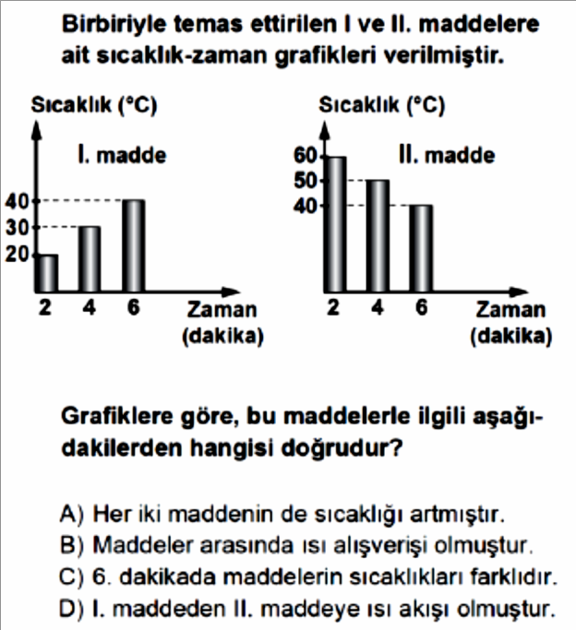

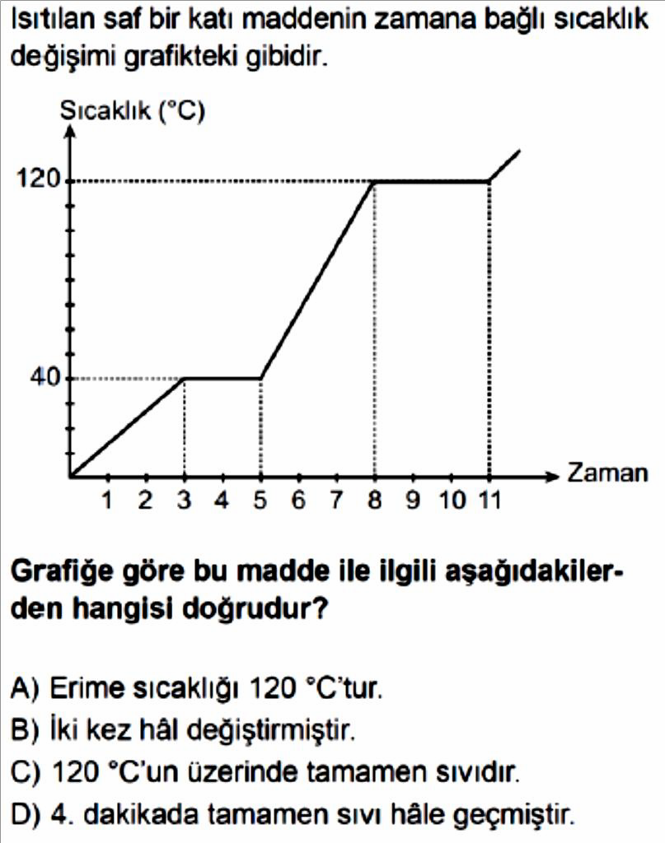
Soru-10-)

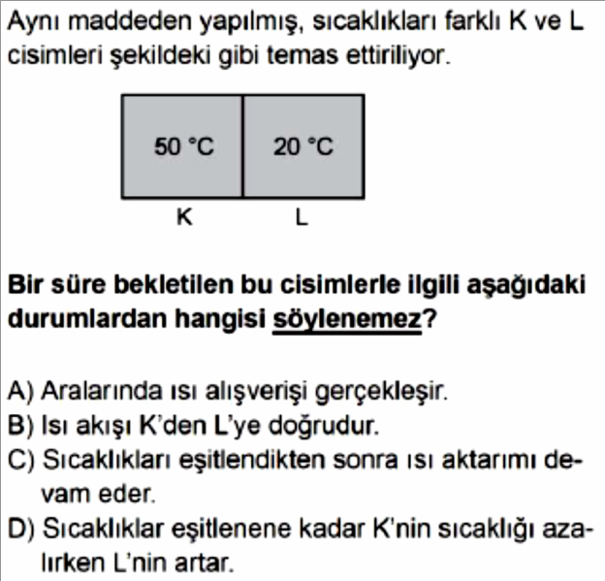

Soru-11-)
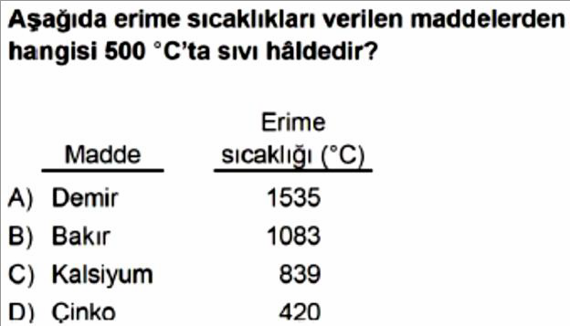

Soru-12-)
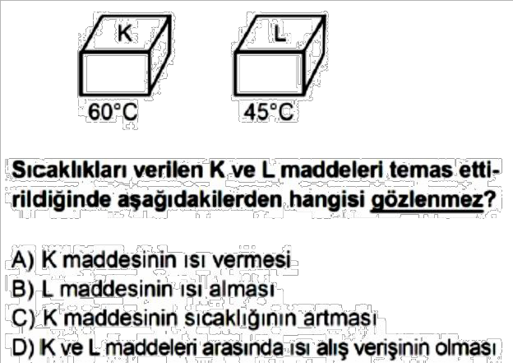

Soru-13-)
Soru-14-)
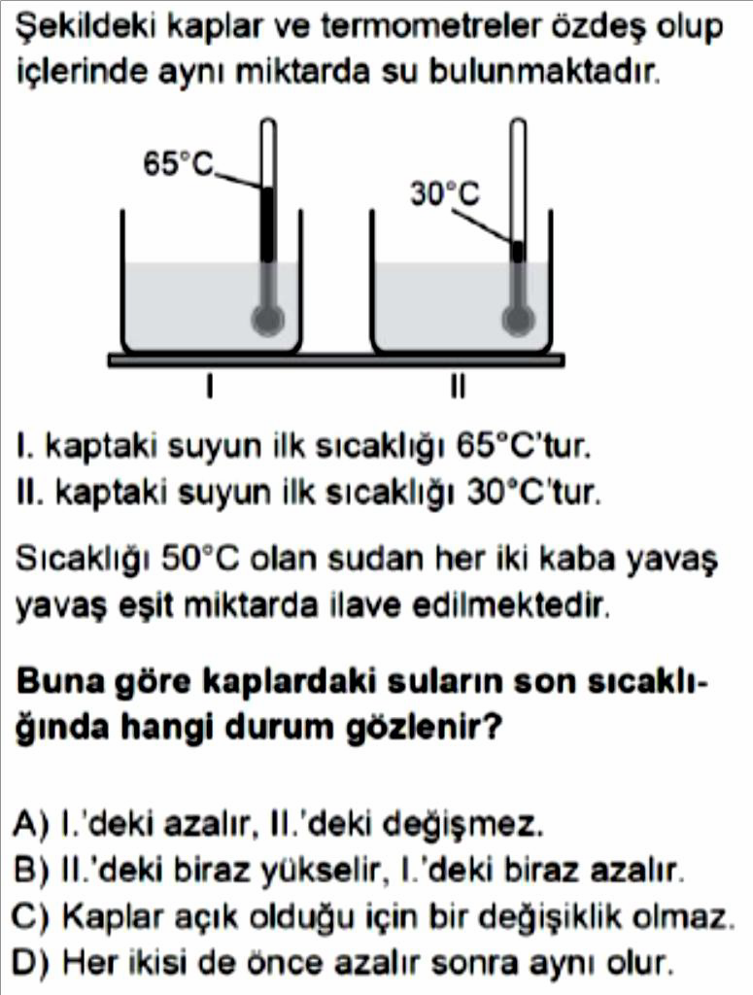

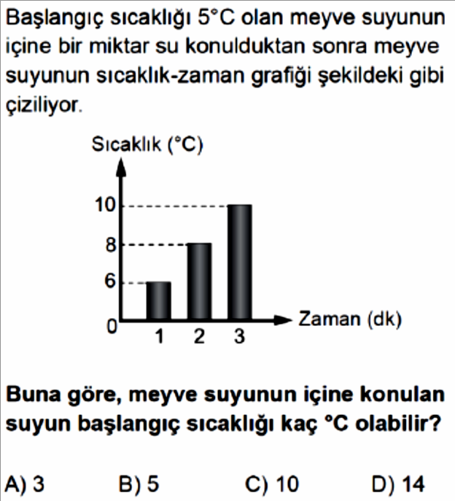
Soru-15-)

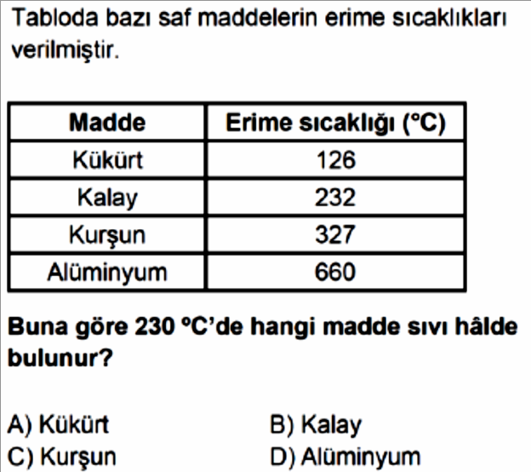

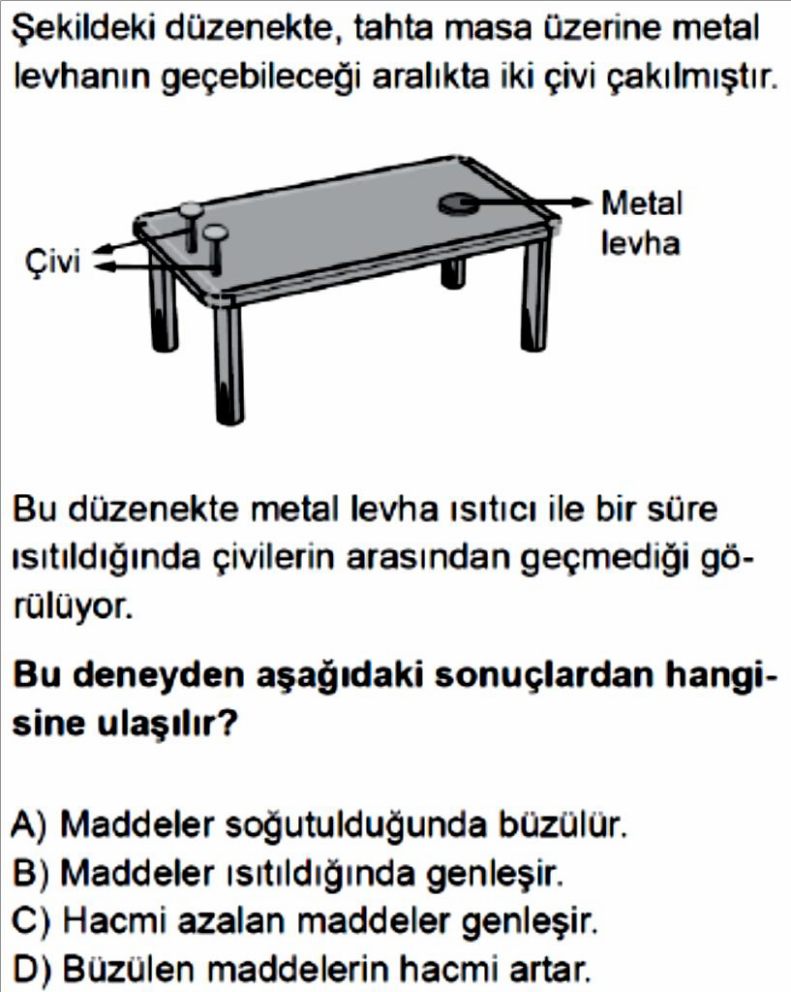
Soru-16-)

Soru-17-)
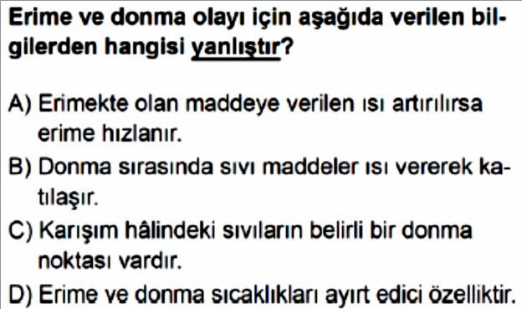

Soru-18-)
Soru-19-)
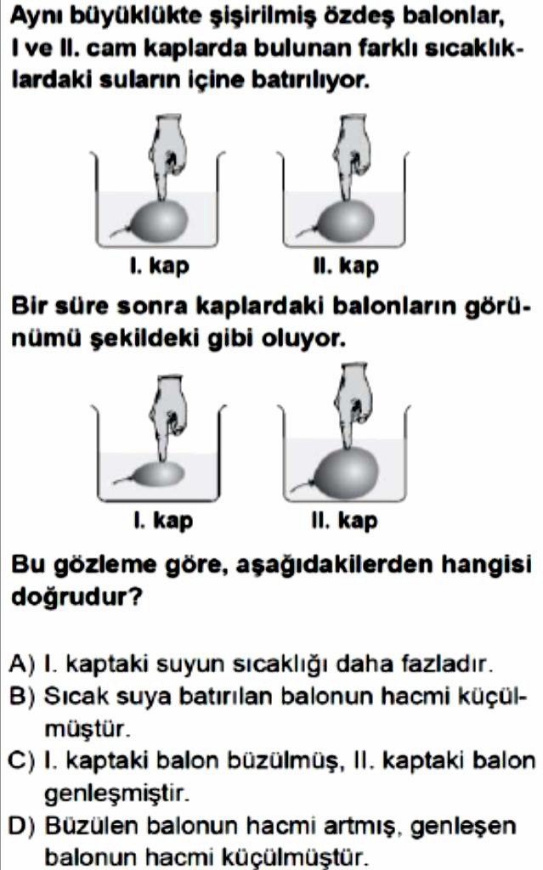

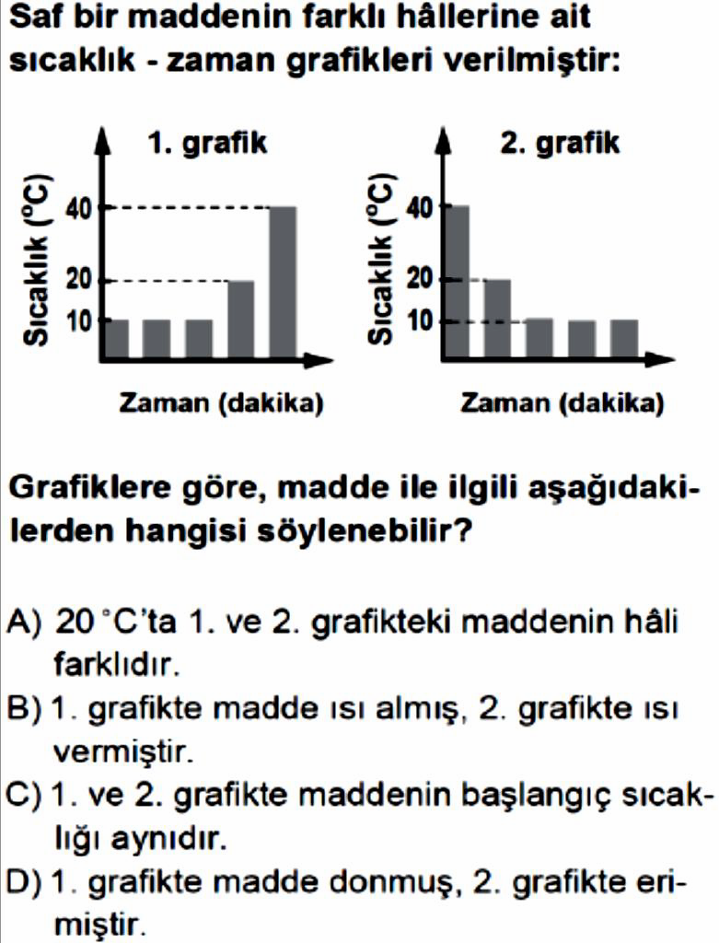
Soru-20-)

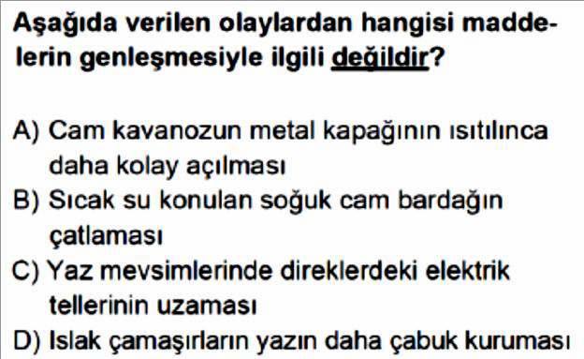

          - Sınıf 4. Ünite Çıkmış Sorular 3/4 Testi (5.4.)
            - Ünite: Madde ve Değişim

Soru-1-)

Soru-2-)

Soru-3-)
Soru-4-)

Soru-5-)

Soru-6-)

Soru-7-)

Soru-8-)
Soru-9-)

Soru-10-)

Soru-11-)

Soru-12-)

Soru-13-)

Soru-14-)
Soru-15-)

Soru-16-)

Soru-17-)

Soru-18-)
Soru-19-)

Soru-20-)

            - Sınıf 4. Ünite Çıkmış Sorular 4/4 Testi (5.4.)
              - Ünite: Madde ve Değişim

Soru-1-)
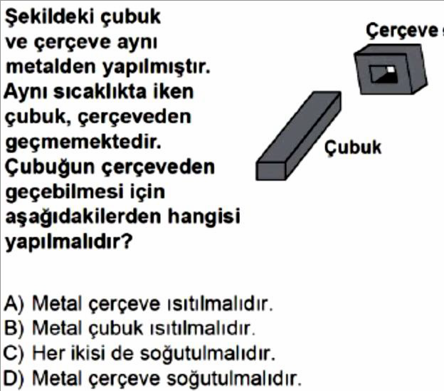

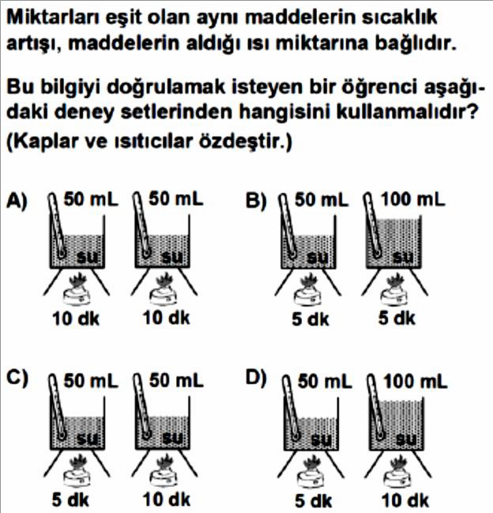
Soru-2-)
Soru-3-)
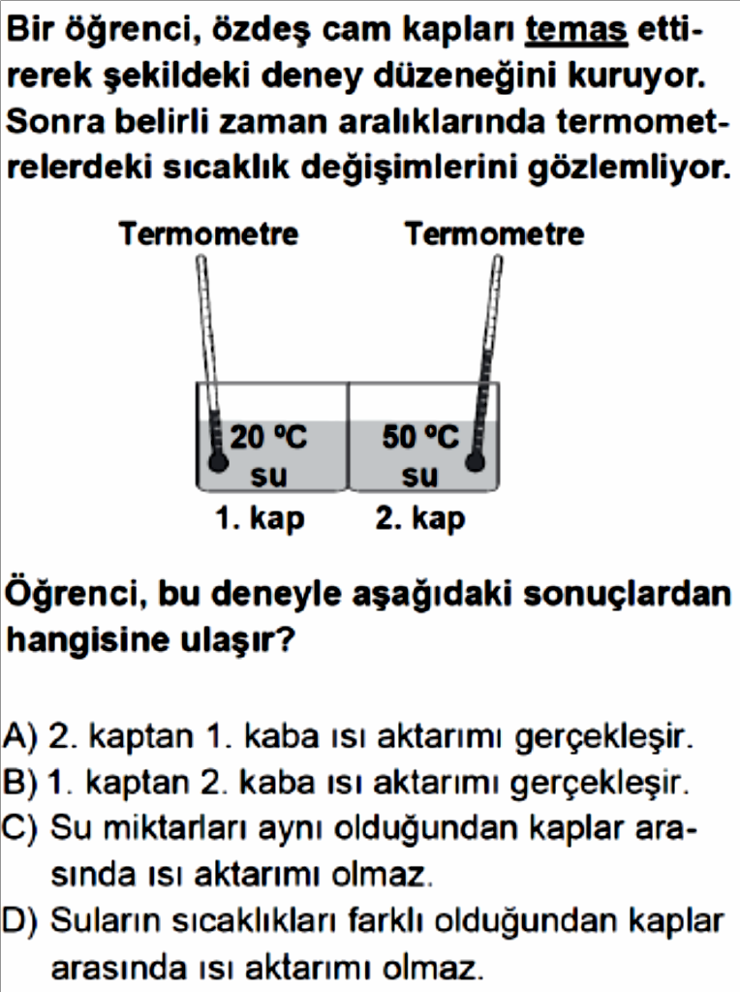

Soru-4-)

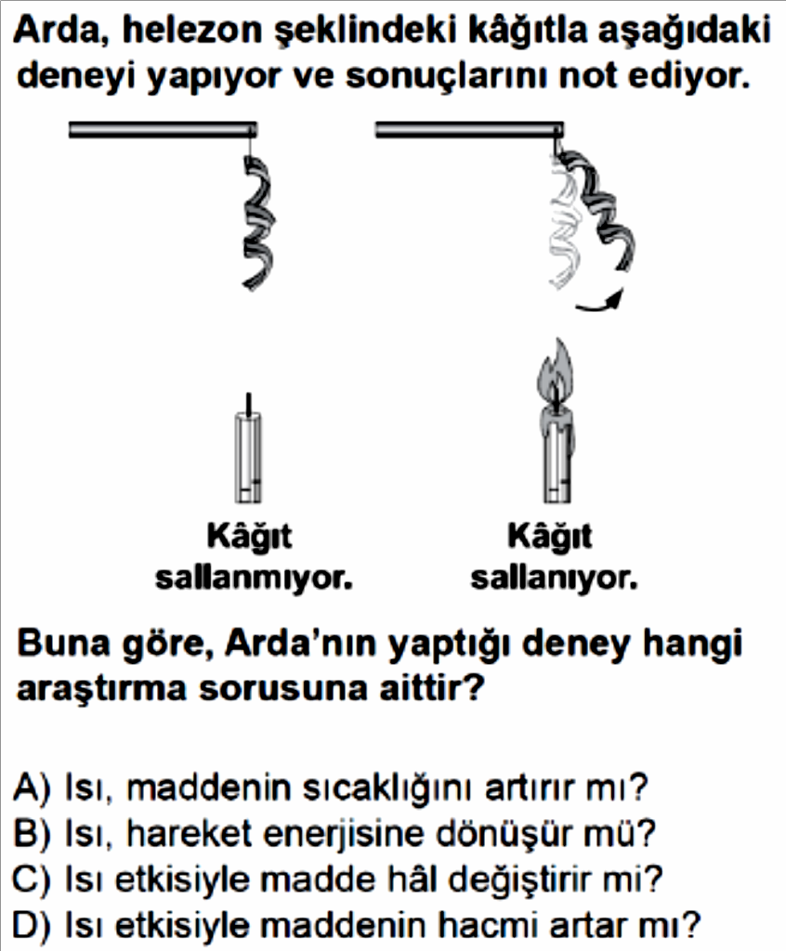

Soru-5-)
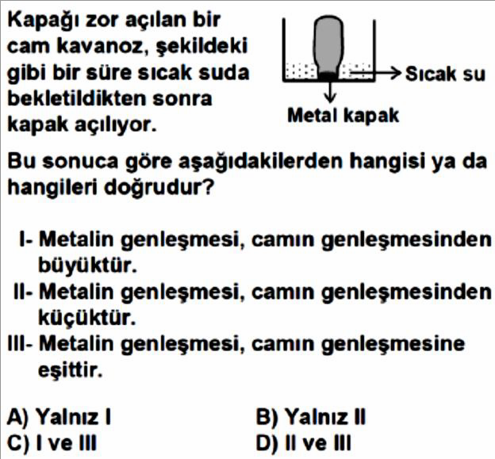

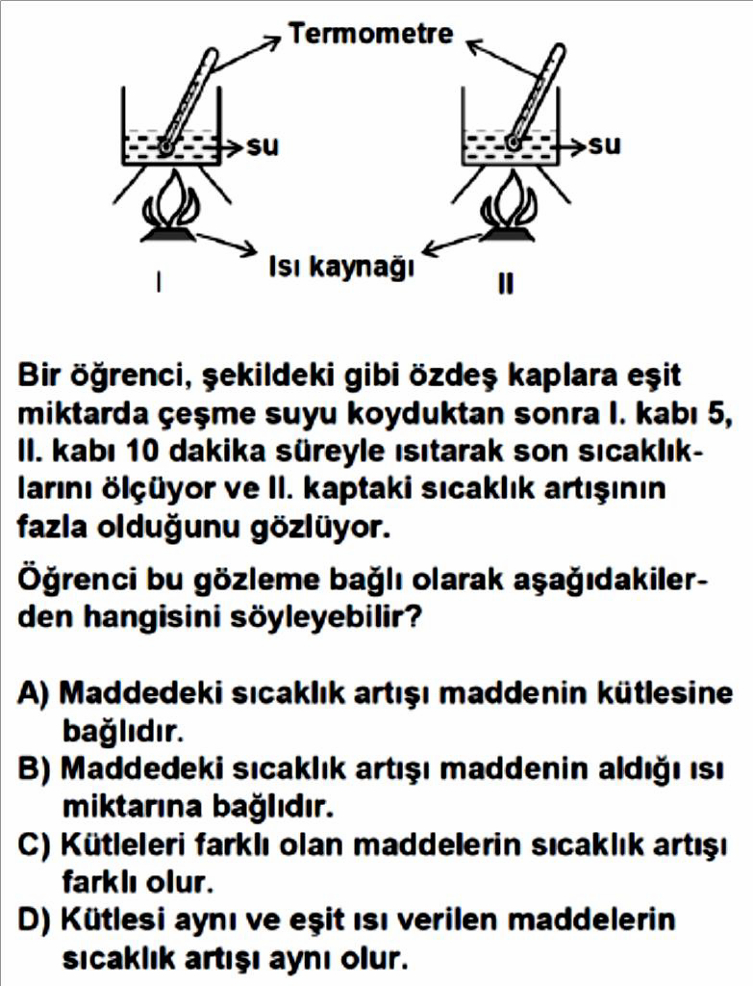
Soru-6-)
Soru-7-)
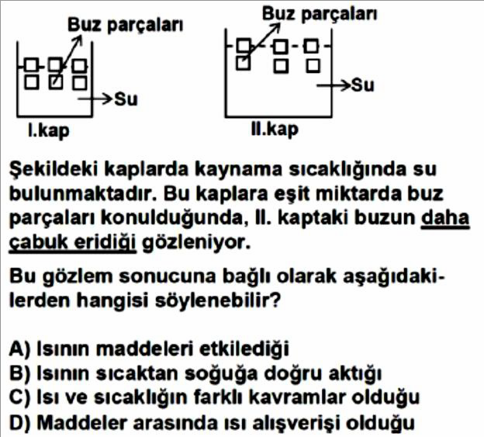

Soru-8-)
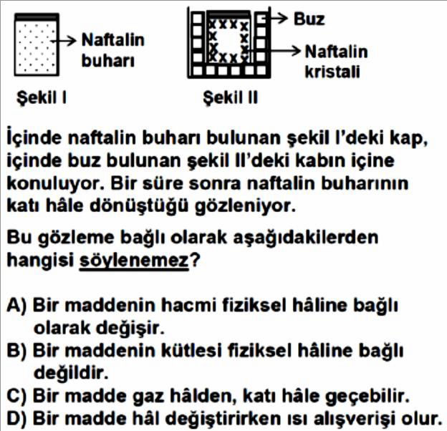

Soru-9-)

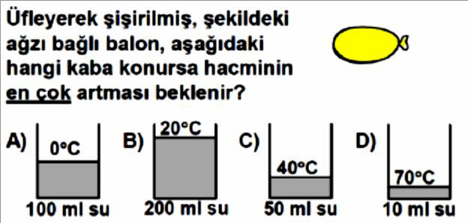

Soru-10-)
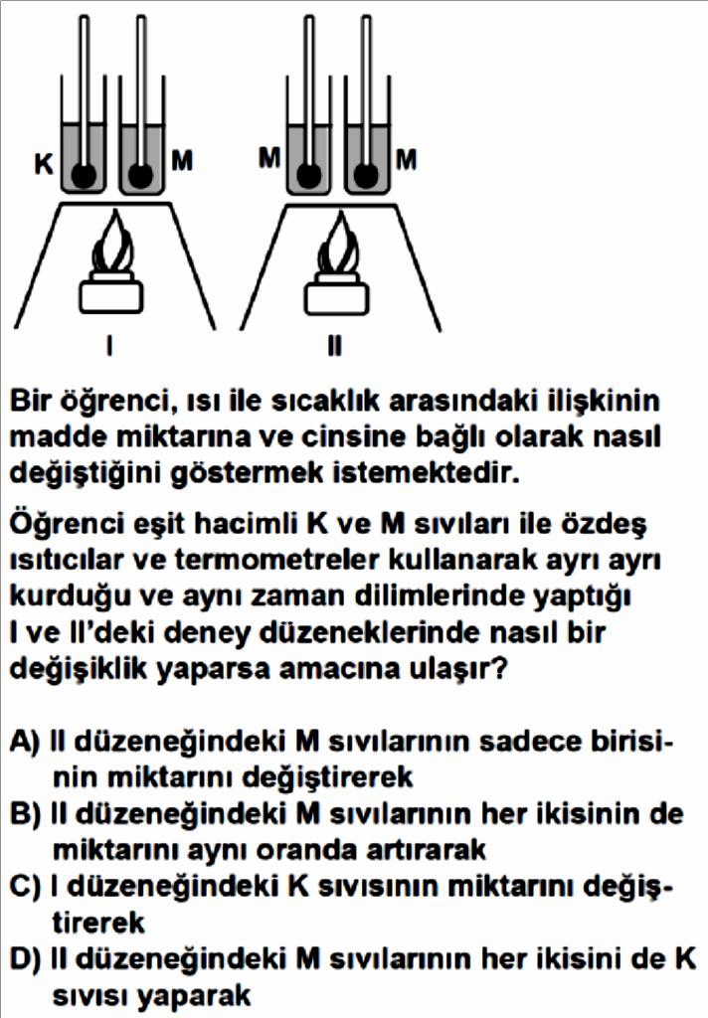

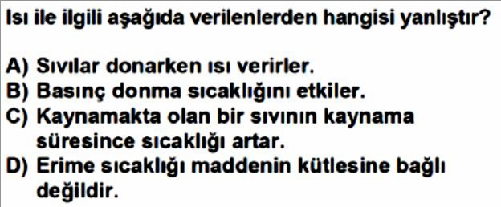
Soru-11-)
Soru-12-)
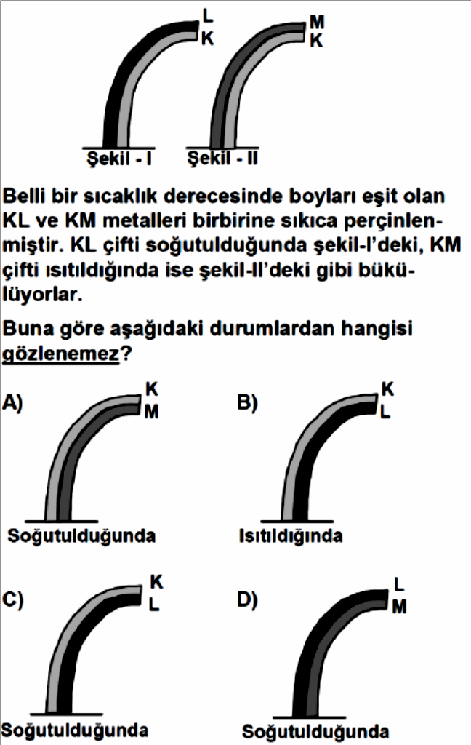

Soru-13-)

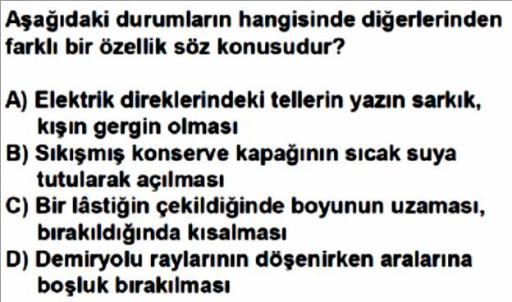

Soru-14-)
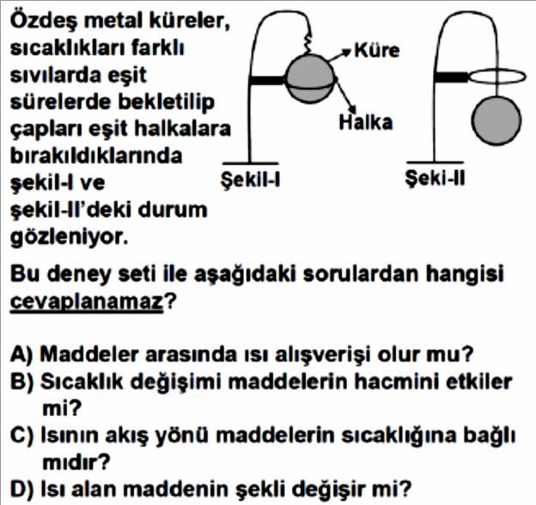

Soru-15-)

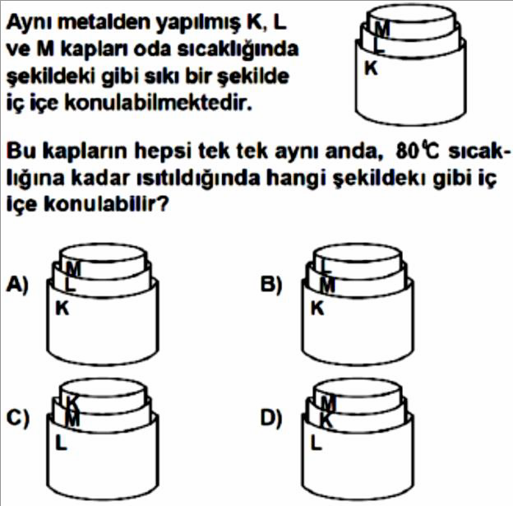
Soru-16-)
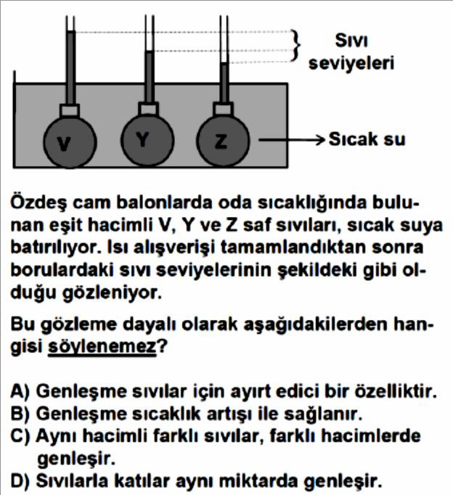

Soru-17-)
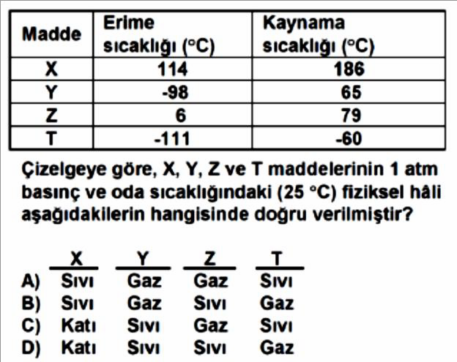

Soru-18-)

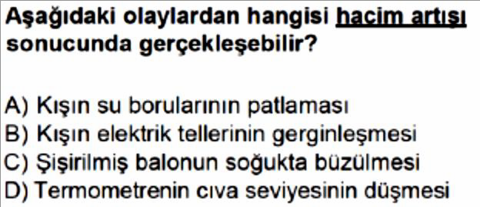

              - Sınıf 4. Ünite Çıkmış Sorular 4/4 Testi (5.4.)
4. Ünite: Madde ve Değişim

Soru-1-)

Soru-2-)
Soru-3-)

Soru-4-)

Soru-5-)

Soru-6-)

Soru-7-)

Soru-8-)

Soru-9-)

Soru-10-)

Soru-11-)
Soru-12-)

Soru-13-)

Soru-14-)

Soru-15-)
Soru-16-)

Soru-17-)

Soru-18-)

